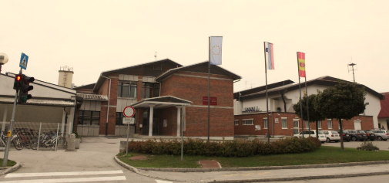
SPOMINI OBUJAJO PRETEKLOST
(spis – 9. razred)

Spomini.
Spremljajo te skozi življenje.
Z drobnimi koraki hitijo ob tebi.
Včasih se postavijo pred teboj,
da upočasniš korak,
se zazreš vanje in
obudiš tisto nekaj,
česar ne boš nikoli pozabil.
NAVODILA ZA PISANJE
V tem šolskem letu se boš poslovil od svojih sošolcev, učiteljev in osnovne šole. Ohranil pa boš spomine.
Napiši spis, v katerem boš predstavil svoje razmišljanje, občutja ob zaključku osnovnošolskega izobraževanja. Si vesel ali ti je žal, da se končuje? Utemelji svoje razmišljanje. Katera vrednota, ki se je izoblikovala v devetih letih šolanja, je zate najpomembnejša in zakaj (npr. prijateljstvo, sočutje, znanje ipd.)?
Izberi si en dogodek izza šolskih klopi, ki ti je še posebej ostal v spominu. Predstavi okoliščine dogodka in natančno pripoveduj o njem. Poskrbi, da bo tvoje pripovedovanje zanimivo, izvirno, lahko je tudi dramatično.
Bodi pozoren na jezikovno ustreznost zapisanega besedila.
Smiselno ga členi na uvod, jedro in zaključek.

Če boš spis zapisal v šolski zvezek, poskrbi, da bo tvoja pisava čitljiva. Če imaš možnost, spis napiši na računalnik.
Zapisano besedilo pošlji svoji učiteljici slovenščine.
Rok za oddajo spisov: 30. marec 2020.

Želimo ti ustvarjalno in uspešno pisanje.
Tvoje učiteljice slovenščine

